ФГБОУ ВО «Российский экономический университет им. Г.В. Плеханова»

Итоговый проект на тему:

«Разработка ‘маркет-плейс’ на фреймворк JavaSpring»

Интернет-магазин детских развивающих игрушек

Программа профессиональной переподготовки: Fullstack-разработка на языке Java

Сребный Алексей Анатольевич

Группа: FSJ-3-22

Интернет-магазин по реализации товаров для детей как с собственных складов, так и со складов магазинов-партнеров. Интернет-магазин не требует аренды торговых площадей для размещения товаров поэтому рабочие места сотрудников могут базироваться в 2ух местах: офис или склад.

В офисе могут работать сотрудники таких отделов, как: отдел продаж, отдел маркетинга, отдел информационных технологий, отдел закупок и бухгалтерский отдел. На складе, где хранятся закупленные для продажи товары, могут работать сотрудники почтового отдела, занимающиеся приемом, сортировкой, учетом и отправкой товаров.

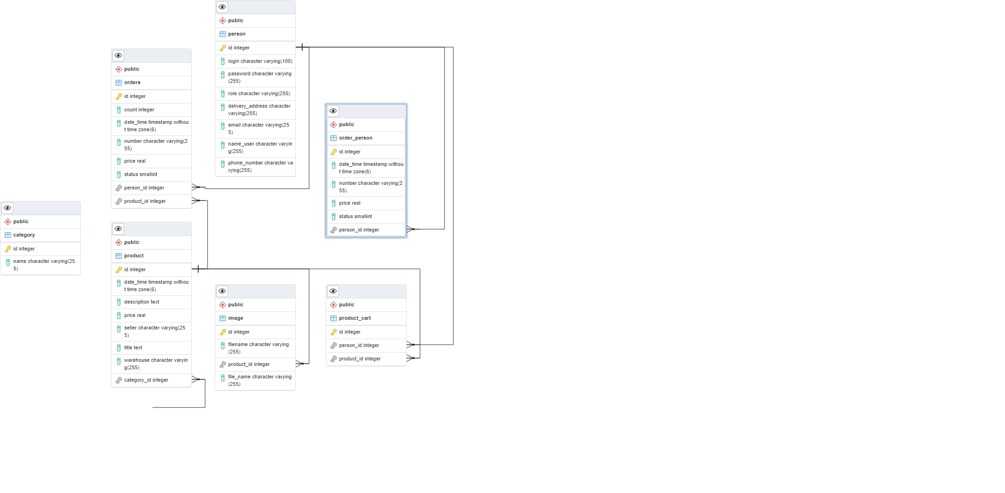Таблица “person” – собирает информацию о всех зарегистрированных пользователях.

Таблица “orders” – содержит информацию о заказах пользователей.

Таблица “product” – обобщает свойства всех товаров, которые представлены в интернет-магазине

.

Таблица “category” – содержит набор категорий товаров для таблицы “product”

Таблица “product_cart” – используется для хранения выбранных пользователем товаров из интернет-магазина.

Таблица “image” – хранит физические адреса файлов(картинок) к товарам, находящимся в продаже интернет-магазина.

Таблица “order_person” – ведет сбор информации о всех заказах, относящихся к каждому пользователю.





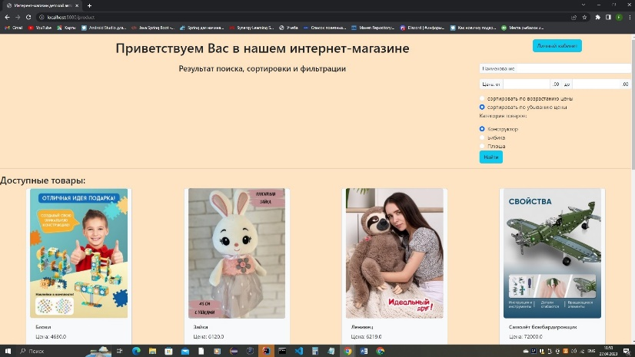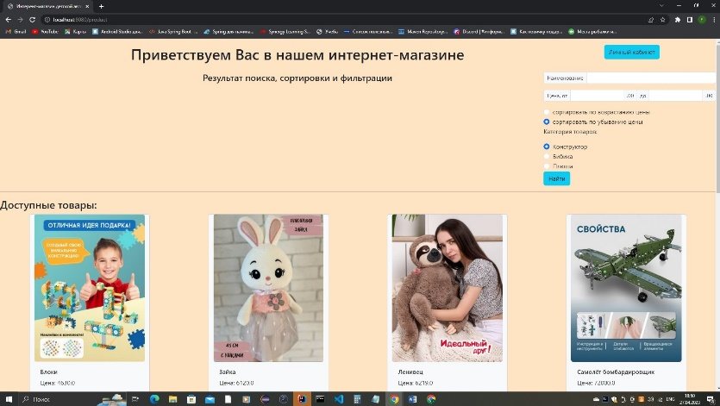

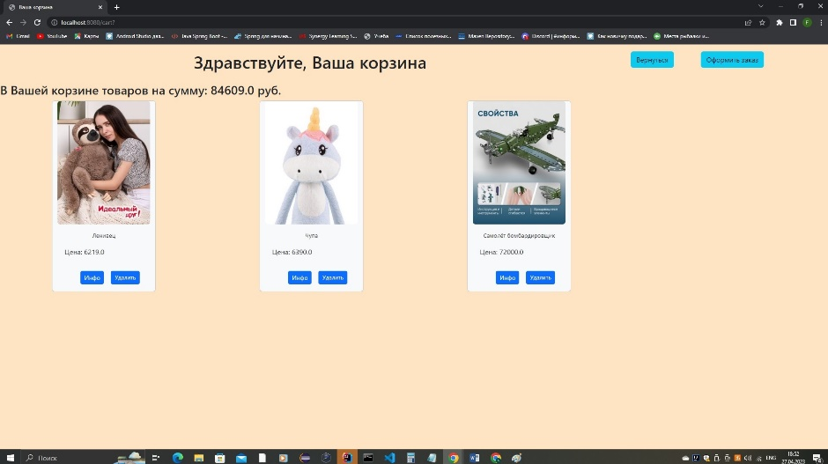

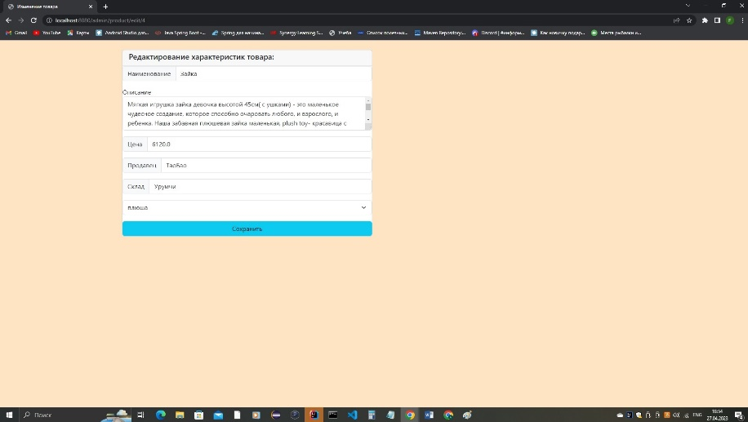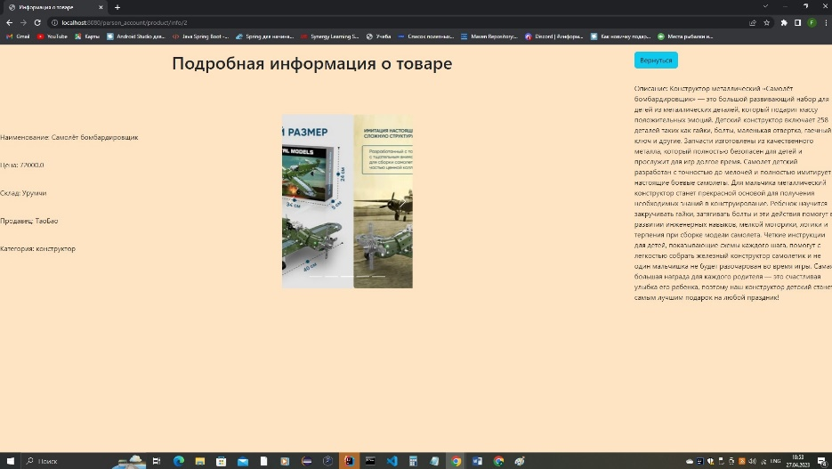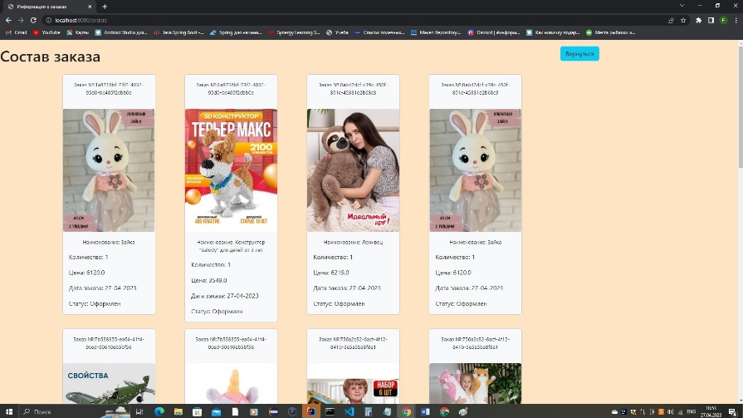

Я хотел бы выразить огромную благодарность всем преподавателям за их терпение, знания и профессионализм. Вы помогли мне понять множество сложных материалов и стали наставниками во многих аспектах моей жизни. Спасибо!